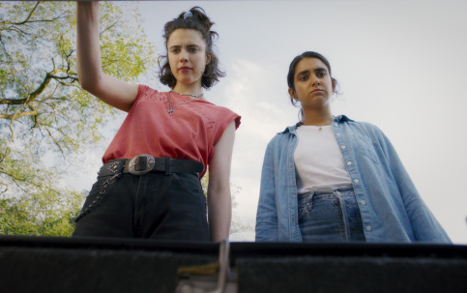
Panenky na útěku
(Drive-Away Dolls)
Premiéra: 21. 3. 2024

UIP – Universal, USA, 2023
Režie: Ethan Coen
Scénář: Ethan Coen, Tricia Cooke
Kamera: Ari Wegner
Hudba: Carter Burwell
Hrají: Margaret Qualley, Geraldine Viswanathan, Bill Camp, Matt Damon, Pedro Pascal

Dvě holky, které potřebují změnu, a banda gangsterů, která potřebuje kufr, jenž se nedopatřením dostal těm dvěma do rukou. To jsou aktéři komedie Panenky na útěku, oscarového režiséra a scenáristy Ethana Coena.
Divoká Jamie (Margaret Qualley) se vzpamatovává z čerstvého rozchodu, upjatá Marian (Geraldine Viswanathan) si potřebuje orazit od vyčerpávající práce. Společně se rozhodnou změnit prostředí a strávit pár dní na prosluněné Floridě. Plán skvělý, realizace příšerná. Na cestu totiž v místní autopůjčovně dostanou auto, které mělo posloužit partičce mafiánů k převozu kufru s velmi nebezpečným obsahem, shodou okolností právě do míst, kam směřují obě dívky. Zatímco ty dvě řeší především to, jak z výletu vytěžit maximum, přičemž si pod tím každá představuje něco úplně jiného, trochu zoufalí gangsteři dělají vše (a pod slovem „vše“ se skrývají i ty nejhorší skutky) pro to, aby je dostihli a kufr jim sebrali. Zatímco nic netušící hrdinky řeší své holčičí problémy, smyčka se stahuje, stejně tak se zmenšuje možnost, že by z ní mohly vyklouznout. Naštěstí je svět bláznivé místo, plné často neuvěřitelných náhod…
Ethan Coen má společně s bratrem Joelem na režijním a scenáristickém kontě oscarové pecky Fargo a Tahle země není pro starý. Své Panenky na útěku, které prvně režíroval sám, označuje za hříšnou komedii. „Takhle jsem definoval žánr filmu před těmi, kdo ho už viděli, a nikdo neprotestoval. Je to zábavné a je v tom trochu sexu,“ slibuje Coen.

Přístupnost: mládeži do 15 let nepřístupný
Žánr: komedie / thriller
Verze: anglicky s českými titulky
Stopáž: 84 min
Formát: 2D DCP, zvuk 5.1 a 7.1
Monopol do: 21. 3. 2027
Programování: Zuzana Černá, GSM: 602 836 993, cerna@cinemart.cz
Filmy si objednejte na www.disfilm.cz

